|  |  |
| --- | --- |
|  | **Министерство науки и высшего образования Российской Федерации**  **Федеральное государственное бюджетное образовательное учреждение**  **высшего образования**  **«Московский государственный технический университет  имени Н. Э. Баумана**  **(национальный исследовательский университет)»**  **(МГТУ им. Н. Э. Баумана)** |

|  |  |
| --- | --- |
| ФАКУЛЬТЕТ | «Информатика и системы управления» (ИУ) |

|  |  |
| --- | --- |
| КАФЕДРА | «Информационная безопасность» (ИУ8) |

Лабораторная работа №2

ПО КУРСУ

«Алгоритмические языки»

|  |  |  |  |  |  |
| --- | --- | --- | --- | --- | --- |
| Студент | ИУ8-13 |  |  |  | Д. С. Домнич |
|  | (Группа) |  |  |  | (И. О. Фамилия) |
|  |  |  |  |  |  |
| Преподаватель: |  |  |  |  | М. В. Малахов |
|  |  |  |  |  | (И.О. Фамилия) |

**ВВЕДЕНИЕ**

**Цели и задачи работы**

Цель работы состоит в овладении навыками разработки программ на языке С++, реализующих циклические алгоритмы, т.е. использующие различные разновидности операторов циклов. Для достижения цели необходимо выполнить следующие задачи:

− разработать программу на языке С++ для решения заданного варианта задания;

− отладить программу;

− подготовить отчет по лабораторной работе.

**ОСНОВНАЯ ЧАСТЬ**

**Исходный текст программы**

#include <iostream>

#include <cmath>

#include <iomanip>

using namespace std;

unsigned long long int factorial(int number)

{

if (number > 1) {

return factorial(number - 1) * number;

}

else {

return number;

}

}

long double func(int n)

{

long double result = 1;

for (int k = 1; k <= n; k++) {

result += pow(-1, k) / (factorial(2 * k));

}

return result;

}

int main()

{

int counter = 2;

setlocale(LC_ALL, "Russian");

for (int n = 1; n < 10; n++) {

if ((fabs(cos(1) - func(n)) < pow(10, -counter)) && (counter <= 6)) {

cout << "Для точности 10^" << -counter << " требуется " << n << " ш." << endl;

cout << fixed << setprecision(6) << func(n) << endl;

counter++;

}

}

return 0;

}

**Скриншоты запуска и работы программы**

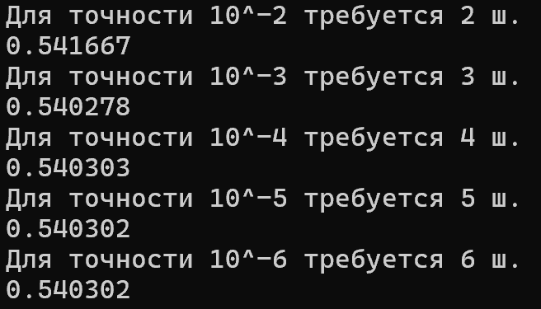

Рисунок 1 – Запуск программы

**ЗАКЛЮЧЕНИЕ**

Цели лабораторной работы были достигнуты, результаты проверены. На практике были изучены условные операторы if/else, цикл for(), числовые типы int, float, double на языке C++.